Первичная специализированная аккредитация специалистов
2019
Паспорт экзаменационной станции(типовой)

Физикальное обследование и диагностика заболеваний органов брюшной полости

Специальность: 31.00.00 Клиническая медицина
Общая врачебная практика (семейная медицина) (31.08.54)
Аллергология и иммунология (31.08.26)
Гастроэнтерология (31.08.28)
Дерматовенерология (31.08.32)
Диабетология (31.08.33)
Инфекционные болезни (31.08.35)
Кардиология (31.08.36)
Косметология (31.08.38)
Неврология (31.08.42)
Онкология (31.08.57)
психиатрия-наркология (31.08.21)
Пульмонология (31.08.45)
Ревматология (31.08.46)
Скорая медицинская помощь (31.08.48)
Терапия (31.08.49)
Фтизиатрия (31.08.51)
Эндокринология (31.08.53)
Рецензенты:

ЧерногорюкГеоргий Эдинович –д.м.н., профессор, профессор кафедры госпитальной терапии с курсом реабилитации, физиотерапии и спортивной медицины ФГБОУ ВО "Сибирский государственный медицинский университет" Минздрава России

ПРИМЕР
Иванов И.И. – д.м.н., профессор, Заслуженный врач РФ, зав. кафедрой

Эксперты Российского общества симуляционного обучения в медицине (РОСОМЕД):

Рипп Е.Г. – к.м.н., доцент, член Правления Российского общества симуляционного обучения в медицине (РОСОМЕД), действительный член Европейского (SESAM) и Международного (SSIH) обществ симуляции в здравоохранении, полноправный инструктор Европейского совета по реанимации (ERC), руководитель центра медицинской симуляции, аттестации и сертификации ФГБОУ ВО "Сибирский государственный медицинский университет" Минздрава России.

Горшков М.Д. – председатель Президиума правления Российского общества симуляционного обучения в медицине (РОСОМЕД), действительный член Европейского (SESAM) и Международного (SSIH) обществ симуляции в здравоохранении, мастер Учебной виртуальная клиника «Ментор Медикус», Первого МГМУ им. И.М.Сеченова (Сеченовский университет) Минздрава России, г. Москва

Протокол заседания Правления ООО «Российское общество симуляционного обучения в медицине» (РОСОМЕД)№___________от ________________

Ведущая организация:
ФГБОУ ВО "Сибирский государственный медицинский университет" Минздрава России
Паспорт станции «Физикальное обследование и диагностика заболеваний органов брюшной полости» апробирован на базе центра медицинской симуляции, аттестации и сертификации ФГБОУ ВО СибГМУ Минздрава России.

Протокол заседания Ученого Совета ФГБОУ ВО «Сибирский государственный медицинский университет» МЗ РФ №___________от ________________

Авторы-составители:

1. Тигай Жанна Геннадьевна, д.м.н., профессор, директор Центра симуляционного обучения Медицинского института ФГАОУ ВО «Российский университет дружбы народов»
2. Клименко Анна Сергеевна, к.м.н.,доцент Центра симуляционного обучения Медицинского института ФГАОУ ВО «Российский университет дружбы народов»
3. Рипп Евгений Германович, к.м.н., доцент, член Правления Российского общества симуляционного обучения в медицине (РОСОМЕД), руководитель центра медицинской симуляции, аттестации и сертификации ГБОУ ВО "Сибирский государственный медицинский университет" Минздрава России, главный внештатный специалист по анестезиологии-реаниматологии ФГБУ "Сибирский федеральный научно-клинический центр" ФМБА России.

Оглавление
1. Авторы и рецензенты 6
2. Уровень измеряемой подготовки 6
3. Профессиональный стандарт (трудовые функции) 6
4. Проверяемые компетенции 6
5. Задачи станции 6
6. Продолжительность работы станции 6
7. Информация для организации работы станции 7
7.1. Рабочее место члена аккредитационной комиссии (АК) 7
7.2. Рабочее место вспомогательного персонала 7
7.3. Рабочее место аккредитуемого 7
7.4. Расходные материалы 8
7.5. Симуляционное оборудование 8
8. Перечень ситуаций (сценариев) станции 8
9. Информация (брифинг) для аккредитуемого 9
10. Информация для членов АК 9
10.1. Действия членов АК перед началом работы станции: 9
10.2. Действия членов АК в ходе работы станции: 9
10.3. Действия вспомогательного персонала перед началом работы станции: 10
10.4. Действия вспомогательного персонала в ходе работы станции: 10
11. Нормативные и методические документы, используемые для создания паспорта 11
12. Дополнительная и справочная информация, необходимая для работы на станции 12
12.1. Порядок проведения обследования органов брюшной полости 12
12.2. Основные причины и клинические признаки заболеваний органов брюшной полости 14
13. Информация по сценарию (ситуации) 18
13.1. Описание сценария 18
13.2. Текст для озвучивания сотрудником (вспомогательным персоналом) 21
13.3. Результаты клинико-лабораторных и инструментальных методов исследования 21
13.4. Примеры заключения (диагноза), рекомендаций и действий аккредитуемого 27
14. Информация для симулированного пациента 27
15. Информация для симулированного коллеги 27
16. Критерии оценивания действий аккредитуемого 27
17. Дефектная ведомость 28
18. Оценочный лист (чек-лист) 29
19. Медицинская документация 30
19.1. Автооценочный лист самозаполнения 30

Авторы и рецензенты
Клименко А.С., Рипп Е.Г., Тигай Ж.М., Черногорюк Г.Э.

Уровень измеряемой подготовки
Лица, завершившие обучение по программе ординатуры в соответствии с Федеральным государственным образовательным стандартом высшего образования по специальности 31.08.54 «Общая врачебная практика (семейная медицина)» (уровень подготовки кадров высшей квалификации), а также лица, завершившие обучение по программе профессиональной переподготовки по специальности 31.08.54 «Общая врачебная практика (семейная медицина)» (уровень подготовки кадров высшей квалификации), успешно сдавшие Государственную итоговую аттестацию.

- Профессиональный стандарт (трудовые функции)
Профессиональный стандарт «Специалист по общей врачебной практике», проект Государственного бюджетного образовательного учреждения высшего профессионального образования «Волгоградский государственный медицинский университет» Министерства здравоохранения Российской Федерации, г. Волгоград
А/02.7 Проведение обследования пациента с целью установления диагноза.

- Проверяемые компетенции
Проведение физикального обследования пациента с целью установления диагноза.

- Задачи станции
Демонстрация аккредитуемым алгоритма физикального обследования пациента с подозрением на заболевание органов брюшной полости, интерпретация полученных данных, а также описание выявленных феноменов по специальной форме.
Примечание: оценка навыков сбора анамнеза, гигиенической обработки рук, общения с «трудным» пациентом не проводится.

- Продолжительность работы станции
Всего – 10'(на непосредственную работу – 8,5')
Таблица 1
0,5' – ознакомление с заданием (брифинг) | 0,5'
7,5' – предупреждение об оставшемся времени на выполнение задания | 8'
1' – приглашение перейти на следующую станцию | 9'
1' – смена аккредитуемых | 10'

Для обеспечения синхронизации действий аккредитуемых при прохождении цепочки из нескольких станций, а также для обеспечения бесперебойной работы на каждой станции, перед началом процедуры первичной специализированной аккредитации целесообразно подготовить звуковой файл (трек) с записью голосовых команд, автоматически включаемых через установленные промежутки времени.

- Информация для организации работы станции
Для организации работы станции должны быть предусмотрены

  - Рабочее место члена аккредитационной комиссии (АК) (таблица 2)
Таблица 2.
№ п/п | Перечень оборудования | Количество
1 | Стол рабочий (рабочая поверхность) | 1 шт.
2 | Стул | 2 шт.
3 | Чек-листы в бумажном виде | по количеству аккредитуемых
4 | Шариковая ручка | 2 шт.
5 | Персональный компьютер с выходом в Интернет для заполнения чек-листа в электронном виде (решение о целесообразности заполнения чек-листа в режиме on-lineпринимает Председатель АК) | 1 шт.

  - Рабочее место вспомогательного персонала (таблица 3)
Таблица 3.
№ п/п | Перечень оборудования | Количество
1 | Стол рабочий для вспомогательного персонала, управляющего симуляционным оборудование | 1 шт.
2 | Стул для вспомогательного персонала, управляющего симуляционным оборудование | 1 шт.
3 | Персональный компьютер, управляющий симуляционным оборудованием/ блок управления | 1 шт.
4 | Микрофон | 1 шт.

  - Рабочее место аккредитуемого

Помещение, имитирующее рабочее помещение, обязательно должно включать:

1. Перечень мебели и прочего оборудования (таблица 4)
Таблица 4.
№ п/п | Перечень мебели и прочего оборудования | Количество
1 | Стол рабочий для аккредитуемого | 1 шт.
2 | Стул для аккредитуемого | 1 шт.
3 | Стол / кушетка для размещения тренажера / манекена для аускультации и пальпации органов брюшной полости (в зависимости от модели оборудования) | 1 шт.
4 | Раковина с однорычажным смесителем (допускается имитация) | 1 шт.
5 | Диспенсер для одноразовых полотенец (допускается имитация) | 1 шт.
6 | Диспенсер для жидкого мыла (допускается имитация) | 1 шт.
7 | Настенные часы с секундной стрелкой | 1 шт.

2. Перечень медицинского оборудования (таблица 5)
Таблица 5.
№ п/п | Перечень медицинского оборудования | Количество
1 | Столик инструментальный | 1 шт.
2 | Емкость для марлевых шариков | 1 шт.
3 | Контейнер для сбора отходов класса А объемом 10 литров | 1 шт.
4 | Контейнер для сбора отходов класса Б объемом 10 литров | 1 шт.

  - Расходные материалы (из расчета на попытки аккредитуемых) (таблица 6)
Таблица 6.
№ п/п | Перечень расходных материалов | Количество  (на 1 попытку аккредитуемого)
1 | Марлевые шарики для обработки кожи рук | 2 шт.
2 | Антисептик для обработки кожи | 3 мл
3 | Средство для мытья рук (допускается имитация) | 2 мл

  - Симуляционное оборудование (таблица 7)
Таблица 7.
Симулятор-тренажер для отработки и объективной оценки пальпации брюшной стенки | - Реалистичная передняя брюшная стенка  - Возможность имитации пальпаторной картины различных острых, подострых и хронических состояний органов брюшной полости и малого таза  - Имитации звуков кишечника и звуков сосудов с  - возможностью подключения внешнего динамика либо применения стетофонендоскопа и/или его имитации  - Наличие компьютерной системы объективной оценки проведенной пальпации по объективным параметрам:  - Определение правильных областей, где пальпация проводилась  - Определение правильных областей, где пальпация не проводилась и не должна была проводиться  - Определение неправильных областей, где пальпация проводилась, но не должна была  - Определение неправильных областей, где пальпация не проводилась, но была должна  - Сила (глубина) пальпации  - Болезненность пальпации – реакция пациента

Членам АК, аккредитуемым и вспомогательному персоналу важно заранее сообщить всем участникам об особенностях Вашей модели симулятора и отличия процедуры обследования на реальном пациенте.

- Перечень ситуаций (сценариев) станции (таблица 8)
Таблица 8.
№  п.п. | Ситуация (сценарий) | Раздел матрицы компетенций  Класс/блок МКБ 10
1 | Новообразование сигмовидной кишки | Доброкачественные новообразования / D10-D36  Злокачественные новообразования органов пищеварения / C15-C26
2 | Новообразование слепой кишки | Доброкачественные новообразования / D10-D36  Злокачественные новообразования органов пищеварения / C15-C26
3 | Рак печени | Злокачественные новообразования печени и внутрипеченочных желчных протоков / C22
4 | Цирроз печени с асцитом | Фиброз и цирроз печени / К74
5 | Хронический гепатит | Хронический вирусный гепатит / B18
6 | Обструктивная кишечная непроходимость | Паралитический илеус и непроходимость кишечника без грыжи / K56
7 | Аневризма брюшного отдела аорты | Аневризма и расслоение аорты / I71
8 | Спленомегалия | Гепатомегалия и спленомегалия/ R16
9 | Хронический калькулезный холецистит | Хронический холецистит / К81.1

- Информация (брифинг) для аккредитуемого(для всех сценариев)
Вы врач профильного отделения. К Вам обратился Вашпациент Петров Николай Иванович, 65 лет.
Вам необходимо, не зная анамнеза, провести осмотр пациента, используя все известные Вам приемы физикального обследования пациента с патологией органов брюшной полости, интерпретировать данные инструментальных методов исследования, написать заключение (диагноз) и определить дальнейшую тактику ведения пациента.
Все действия, которые Вы будете производить, необходимо озвучивать.

- Информация для членов АК

10.1. Действия членов АК перед началом работы станции:
- Проверка комплектности и соответствия оснащения станции требованиям паспорта (оснащение рабочего места членов АК, симуляционное оборудование, медицинское оборудование, мебель и прочее оборудование).
- Проверка наличия на станции необходимых расходных материалов (с учетом количества аккредитуемых).
- Проверка наличия письменного задания (брифинг) перед входом на станцию.
- Проверка наличия паспорта станции в печатном виде.
- Проверка наличия бумажных чек-листов (с учетом количества аккредитуемых), или сверка своих персональных данных в электронном чек-листе (ФИО и номера сценария).
- Активизация на компьютере Единой базы данных ОС (Минздрава России) по второму этапу аккредитации.

10.2. Действия членов АК в ходе работы станции:
- Идентификация личности аккредитуемого, внесение идентификационного номера в чек-лист (в бумажном или электронном виде).
- Заполнение чек-листа- проведение регистрации последовательности и правильности/расхождения действий аккредитуемого в соответствии cкритериями, указанными в чек-листе.
- Заполнение дефектной ведомости (в случае необходимости).

10.3. Действиявспомогательного персонала перед началом работы станции:
- Подготовка оснащения станции в соответствии с требованиями паспорта (рабочее место членов АК, симуляционное оборудование, медицинское оборудование, мебель и прочее оборудование).
- Размещение на станции необходимых расходных материалов (с учетом количества аккредитуемых).
- Размещениеписьменного задания (брифинг) перед входом на станцию.
- Установка тренажера/ манекена для пальпации и аускультации органов брюшной полости и вставки-имитации патологии органов брюшной полостив соответствии со сценарием.
- Подготовка паспорта станции в печатном виде (2 экземпляра для членов АК и 1 экземпляр для вспомогательного персонала).
- Подключение персонального компьютера для работы членов АК.
- Проверка готовности трансляции и архивации видеозаписей.
- Проверка на наличие беспрепятственного доступа к сети Интернет.
- Проведение синхронизации работы станции с другими станциями при использовании звукового файла (трека) с записью голосовых команд.
- Выполнение иных мероприятий необходимых для обеспечения работы станции.

10.4. Действия вспомогательного персонала в ходе работы станции:
- Озвучивание текста вводной информации, предусмотреннойсценарием.Примерные тексты вводной информации в рамках диалога члена аккредитационной комиссии и аккредитуемого (для всех сценариев) приведены в таблице 9.
- Приведение станции после работы каждого аккредитуемого в первоначальный вид (замена израсходованных материалов, уборка мусора, установка вставки-имитации патологии органов брюшной полости в соответствии со сценарием).
- Включение звукового файла (трека) с записью голосовых команд.
- Включение видеокамеры поголосовой команде: «Ознакомьтесь с заданием!» (в случае, если нет автоматической видеозаписи).
- Контроль качества аудиовидеозаписи действий аккредитуемого (при необходимости).
Таблица 9.
№ | Действие аккредитуемого | Текст вводной
1 | Поздороваться с пациентом | Здравствуйте
2 | Спросить у пациента фамилию, имя, отчество, возраст | Петров Николай Иванович,  65 лет
3 | Спросить, согласен ли пациент на проведение обследования | Согласен
4 | При попытке обработать руки перед началом осмотра | Будем считать, что руки обработаны

- Нормативные и методические документы, используемые для создания паспорта
11.1. Нормативные акты
- Приказ Минздрава России от 02.06.2016 г. N 334н «Об утверждении Положения об аккредитации специалистов»
- Приказ от 15.11.2012 г. N 923н «Об утверждении порядка оказания медицинской помощи взрослому населению по профилю "Терапия"».
- Приказ Минздрава России от 12.11.2012 г. № 906н «Об утверждении Порядка оказания медицинской помощи населению по профилю «Гастроэнтерология».
- Приказ Минздрава России от 09.11.2012 г. № 722н «Об утверждении стандарта специализированной медицинской помощи при гастроэзофагеальнойрефлюксной болезни».https://www.rosminzdrav.ru/ministry/61/22/stranitsa-979/stranitsa-983/2-standarty-spetsializirovannoy-meditsinskoy-pomoschi/klass-xi-bolezni-organov-pischevareniya-k00-k93
- Приказ Минздрава России от 09.11.2012 г. № 773н «Об утверждении стандарта специализированной медицинской помощи при язвенной болезни желудка, двенадцатиперстной кишки». https://www.rosminzdrav.ru/ministry/61/22/stranitsa-979/stranitsa-983/2-standarty-spetsializirovannoy-meditsinskoy-pomoschi/klass-xi-bolezni-organov-pischevareniya-k00-k93
- Приказ Минздрава России от 09.11.2012 г. № 774н «Об утверждении стандарта специализированной медицинской помощи при синдроме раздраженного кишечника (с диареей)».https://www.rosminzdrav.ru/ministry/61/22/stranitsa-979/stranitsa-983/2-standarty-spetsializirovannoy-meditsinskoy-pomoschi/klass-xi-bolezni-organov-pischevareniya-k00-k93
- Приказ Минздрава России от 24.12.2012 г. № 1420н «Об утверждении стандарта специализированной медицинской помощи при синдроме раздраженного кишечника (без диареи)»https://www.rosminzdrav.ru/ministry/61/22/stranitsa-979/stranitsa-983/2-standarty-spetsializirovannoy-meditsinskoy-pomoschi/klass-xi-bolezni-organov-pischevareniya-k00-k93

11.2. Клинические рекомендации
- Клинические рекомендации. Синдром раздраженного кишечника. Год утверждения (частота пересмотра): 2016 (пересмотр каждые 3 года) -http://cr.rosminzdrav.ru/clin_recomend.html
- Клинические рекомендации по диагностике и лечению взрослых пациентов с болезнью Крона. Год утверждения (частота пересмотра): 2016 (пересмотр каждые 3 года) - http://cr.rosminzdrav.ru/clin_recomend.html
- Клинические рекомендации по диагностике и лечению язвенного колита у взрослых. Год утверждения (частота пересмотра): 2016 (пересмотр каждые 3 года) -http://cr.rosminzdrav.ru/clin_recomend.html
- Клинические рекомендации. Острая неопухолевая кишечная непроходимость у взрослых. Год утверждения (частота пересмотра): 2016 (пересмотр каждые 3 года).http://cr.rosminzdrav.ru/clin_recomend.html
- Клинические рекомендации. Острая кишечная непроходимость опухолевой этиологии у взрослых. Год утверждения (частота пересмотра): 2014 (пересмотр каждые 3 года) - http://cr.rosminzdrav.ru/clin_recomend.html
- Клинические рекомендации. Язвенная болезнь у взрослых. Год утверждения (частота пересмотра): 2016 (пересмотр каждые 3 года) - http://cr.rosminzdrav.ru/ clin_recomend.html
- Клинические рекомендации. Хронический вирусный гепатит С (ХВГС) у взрослых. Год утверждения (частота пересмотра): 2016 (пересмотр каждые 3 года) - http://cr.rosminzdrav.ru/clin_recomend.html
- Клинические рекомендации. Рак ободочной кишки и ректосигмоидного отдела у взрослых.Год утверждения (частота пересмотра): 2014 (пересмотр каждые 3 года) - http://cr.rosminzdrav.ru/#!/schema/255
- Клинические рекомендации. Аневризма брюшной аорты. Год утверждения (частота пересмотра): 2016 (пересмотр каждые 3 года) -http://cr.rosminzdrav.ru/ clin_recomend.html
- Клинические рекомендации Российской гастроэнтерологической ассоциации по ведению пациентов с абдоминальной болью, 2015 - http://www.gastro.ru/index.php/ klinicheskie-rekomendatsii-rga
- Клинические рекомендации Российской гастроэнтерологической ассоциации. Гастроэзофагеальная рефлюксная болезнь, 2017 -http://www.gastroscan.ru/literature/ authors/7752
- Клинические рекомендации Российской гастроэнтерологической ассоциации и ассоциации колопроктологов России по диагностике и лечению болезни Крона, 2017 -http://www.gastro.ru/index.php/klinicheskie-rekomendatsii-rga
- Клинические рекомендации Российской гастроэнтерологической ассоциации и ассоциации колопроктологов России по диагностике и лечению язвенного колита, 2017 -http://www.gastro.ru/index.php/klinicheskie-rekomendatsii-rga
- Клинические рекомендации Российская гастроэнтерологическая ассоциация и российского общества по изучению печени по диагностике и лечению холестаза, 2015 -http://www.gastro.ru/index.php/klinicheskie-rekomendatsii-rga
- Клинические рекомендации по диагностике и лечению больных раком печени и внепеченочных желчных протоков, 2014. Рекомендации Ассоциации онкологов России. http://onoclogy-association.ru/docs/recomend/may2015

- Дополнительная и справочная информация, необходимая для работы на станции

12.1.Порядок проведения обследования органов брюшной полости
1) Осмотр живота
- Оценить форму живота (плоский, впалый, «лягушачий», увеличен в объеме)
- Оценить симметричностьправой и левой половин живота (симметричный, асимметричный, выбухает в правом подреберье, выбухает в левом подреберье, другая локализация, проецируется увеличенный мочевой пузырь)
- Оценить наличие коллатеральной венозной сети (усилен венозный рисунок по боковым поверхностям живота, «caputmedusae»)
- Оценить наличие рубцов, стрий, грыж
- Оценить участие живота в дыхании (живот равномерно участвует в акте дыхания, живот не участвует в дыхании)
2) Поверхностная пальпация живота
- Оценить наличие болезненности
- Оценить наличие симптомов мышечной защиты (ригидности)
- Оценить наличие симптомов раздражения брюшины
- Оценить наличие пальпируемых образований передней брюшной стенки и полости живота
3) Глубокая скользящая методическая пальпация живота по В.П. Образцову и Н.Д. Стражеско
- Пальпация сигмовидной кишки
- Пальпация слепой кишки
- Пальпация восходящей ободочной кишки
- Пальпация нисходящей ободочной кишки
- Пальпация поперечной ободочной кишки
4) Перкуссия живота
- Оценить наличие свободной или осумкованной жидкости в брюшной полости
5) Перкуссия печени по М.Г.Курлову
6) Пальпация печени по В.П.Образцову
- Оценить симптом «плавающей льдины»
- Оценить болезненность при пальпации
- Характеристика поверхности, консистенции и края печени
- Оценить гепатоюгулярный рефлюкс
7) Пальпация желчного пузыря
- Оценить болезненность
- Оценить наличие симптомов Ортнера, Мерфи, Кера
8) Перкуссия селезенки по М.Г.Курлову
9) Пальпация селезенки
- Оценить болезненность при пальпации
- Характеристика поверхности, консистенции и края селезенки
10) Аускультация живота (рисунок 1, 2)
- Оценить наличие кишечных шумов (перистальтики кишечника)
- Оценить наличие систолического шума над брюшной аортой
- Оценить наличие систолического шума над почечными артериями
- Оценить наличие шума трения брюшины
11) Аускультация области печени
- Оценить наличие шума трения брюшины над печенью
- Оценить сосудистые шумы над печенью
- Выполнить «скретч»-тест
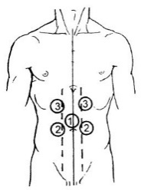
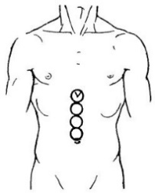

Рис. 1 Точки аускультации перистальтики кишечника | Рис. 2 Точки аускультации систолического шума над брюшной аортой, почечными артериями и печенью

12.2. Основные причины и клинические признаки заболеваний органов брюшной полости
- Рак толстой кишки (Клинические рекомендации. Рак ободочной кишки и ректосигмоидного отдела у взрослых, МКБ 10: C18-C19, год утверждения (частота пересмотра): 2014 (пересмотр каждые 3 года).
Рак ободочной кишки и ректосигмоидного отдела - злокачественная опухоль, исходящая из слизистой оболочки толстой кишки.
Жалобы: слабость, субфебрильная температура, снижение веса и аппетита, запоры.
Физикальное обследование: При раке ободочной кишкиметодом пальпации можно определить локализацию опухоли, ее размеры, плотность, бугристость, подвижность. При раке ректосигмоидного отдела при пальпации сигмовидной кишки: болезненный тяж каменистой плотности, не смещается при пальпации, не урчит.
Лабораторная диагностика: развернутые клинический и биохимический анализы крови, онкомаркеры РЭА, СА 19.9, исследование свёртывающей системы крови, анализ мочи;
Инструментальная диагностика: тотальная колоноскопия с биопсией: наиболее информативный метод исследования при раке ободочной кишки; ирригоскопия; КТ-колонографии; КТ органов брюшной полости с внутривенным контрастированием (стандарт уточняющей диагностики); УЗИ органов брюшной полости и забрюшинного пространства.

- Гепатоцеллюлярная карцинома (Клинические рекомендации по диагностике и лечению больных раком печени и внепеченочных желчных протоков, МКБ 10: С22, год утверждения: 2014).
Гепатоцеллюлярная карцинома (ГЦК) является наиболее распространенной первичной формой рака печени.
Жалобы: боли в животе, снижение массы тела, в некоторых случаях повышение температуры тела.
Физикальное обследование: Наиболее часто встречается гепатомегалический вариант, при котором ведущим признаком является увеличение размеров печени, значительное ее уплотнение, появление бугристости на доступных пальпации участках.
Лабораторная диагностика: сывороточная концентрация альфа-фетопротеина; развернутый клинический и биохимический анализ крови.
Инструментальная диагностика:УЗКТ брюшной полости; КТ брюшной полости; МРТ брюшной полости с гепатотропным контрастом; ФЭГДС; колоноскопия, биопсия опухоли.
Дополнительные исследования: эластометрия, лапароскопия, ПЭТ/КТ с холином.

- Цирроз печени (Лечение осложнений цирроза печени. Клинические рекомендации Российского Общества по Изучению Печени, МКБ 10: K74. Год утверждения: 2016).
Цирроз печени (ЦП) является патологическим процессом, для которого характерны необратимые изменения паренхимы печени с избыточным образованием соединительной ткани (фиброз) и формированием узлов-регенератов.
Жалобы:слабость, повышенную утомляемость, снижение аппетита и массы тела. Симптомы неспецифичны, ЦП обычно диагностируют при возникновении осложнений. ЦП может протекать бессимптомно в течение длительного времени.
Физикальное обследование:увеличение/уменьшение размеров печени; при пальпации печень плотной консистенции, в некоторых случаях может отмечаться бугристая, неровная поверхность печени;
Лабораторная диагностика:
Инструментальная диагностика:УЗИ органов брюшной полости и забрюшинного пространства, биопсия печени.

- Хронический гепатит (Хронический вирусный гепатит С (ХВГС) у взрослых Клинические рекомендации. МКБ 10:В18.2. Год утверждения (частота пересмотра):2016 (пересмотр каждые 3 года)).
ХВГС –хроническое заболевание печени, продолжающаяся более 6 месяцев, в основе которого лежит инфицирование и поражение печени вирусом гепатита С и манифестирующее морфологически некротическими, воспалительными и фибротическими изменениями печеночной ткани различной степени тяжести.
Жалобы: астеновегетативный, диспепсический синдром. Возможно развитие внепеченочных системных проявлений (синдром Шегрена, лимфаденопатия, лихорадка, артралгия, аутоиммунный тиреоидит).
Физикальное обследование: желтушность крайне редко, печень может быть, как увеличена, так и уменьшена, при развитии цирроза – развернутые клинические проявления в зависимости от имеющихся синдромов;
Лабораторная диагностика: общий анализ крови и мочи, развернутый биохимический анализ для подтверждения/исключения синдромов цитолиза, холестаза, печеночно-клеточной недостаточности; определение антител к антигенам ВГС: ВГС IgG (при положительном результате – определение антител к индивидуальным белкам ВГС: core, NS3, NS4, NS5);молекулярно-биологическое и молекулярно-генетическое исследование ВГС: качественное определение РНК ВГС, в случае положительного результата и планируемой ПВТ – проведение количественного РНК ВГС и определение генотипа ВГС;
определение уровня АФП у пациентов с выраженным фиброзом печени.
Инструментальная диагностика: УЗИорганов брюшной полости и забрюшинного пространства; биопсии печени или неинвазивная диагностики фиброза печени (эластометрия, ФиброТест, ФиброМетр); ФГДС.

- Кишечная непроходимость. (Клинические рекомендации. Острая неопухолевая кишечная непроходимость у взрослых. МКБ 10: К56.0, К56.2, К56.3, К56.4, К56.5, К56.6. Год утверждения (частота пересмотра): 2016 (пересмотр каждые 3 года)).
Острая неопухолевая кишечная непроходимость (ОНКН) – синдром, объединяющий различные неонкологические заболевания, приводящие к нарушению пассажа по кишке, вследствие механического препятствия, либо недостаточности двигательной функции кишки.
Жалобы: внезапное появление схваткообразной боли в животе, рвоты, вздутие живота и отсутствие стула и неотхождение газов.Особенностью клинической картины при высоком уровне непроходимости – в течение некоторого времени еще отмечается отхождение газов и наличие стула
Физикальное обследование: Вздутие живота, асимметрия живота. Могут быть слышны кишечные шумы, даже на расстоянии, видна усиленная перистальтика. Можно прощупать раздутую петлю кишки - симптом Валя.
Лабораторная диагностика: не играет значимой роли в констатации факта непроходимости, но помогает определить наличие и выраженность метаболических нарушений.
Инструментальная диагностика: рентгенологическое полипозиционное исследование; энтерография (динамическое рентгенологическое исследование с оценкой пассажа контраста по тонкой кишке; УЗИ органов брюшной полости; колоноскопия;КТ с двойным (пероральным и внутривенным) контрастированием.

- Аневризма брюшной аорты. (Клинические рекомендации. Аневризма брюшной аорты. МКБ 10: I71.3, I71.4. Год утверждения (частота пересмотра): 2016 (пересмотр каждые 3 года)).
Аневризма брюшной аорты (АБА)– расширение аорты, в 1,5 раза превышающее ее диаметр в нерасширенном участке брюшной аорты, или ее дилатация более 3 см.
Жалобы: боль, обычно локализующаяся в нижней половине живота и поясничной области. Пульсация в животе. Большинство АБА протекает бессимптомно и чаще всего выявляются случайно при рутинных медицинских осмотрах или диагностических исследованиях);
Физикальное обследование: при аневризме брюшной аорты иногда удается нащупать пульсирующее образование в эпигастрии или мезогастрии.При аускультации живота по срединной линии выслушивается сосудистый систолический шум над предполагаемой аневризмой.
Лабораторная диагностика: определение антител к Treponema pallidum для исключения сифилитических АБА);
Инструментальная диагностика: УЗИ (оптимальный метод визуализации); компьютерная томоангиография (КТА); МРТ; КТ с контрастированием.

- Синдром спленомегалии.
Синдром спленомегалии – увеличение размеров селезенки, довольно частое проявление различных заболеваний.
Жалобы:тяжесть в левом подреберье, увеличение живота в объеме.
Физикальное обследование: перкуторно – увеличение размеров селезенки, пальпация нижнего края селезенки.
Лабораторная диагностика: для уточнения причины развития спленомегалии.
Инструментальная диагностика: УЗИ органов брюшной полости и забрюшинного пространства; КТ/МРТ органов брюшной полости.

- Холецистит. (Клинические рекомендации. Острый холецистит. Желчнокаменная болезнь. МКБ 10: K80.0, K81.0, K80.4, K82.2, K83.0. Год утверждения (частота пересмотра):2015 (пересмотр каждые 5 лет)).
Острый холецистит- воспаление желчного пузыря, сопровождающееся местной и системной воспалительной реакцией.
Жалобы:боли в правом подреберье и/или эпигастральной области, иногда с иррадиацией в поясничную область, тошнота, рвота.
Физикальное обследование: При пальпации живота определяются напряжение мышц брюшной стенки, боль в правом подреберье, положительные симптомы Мерфи, Кера, Ортнера, Мюсси, Щеткина — Блюмберга.
Лабораторная диагностика: общий анализ крови, биохимический анализ крови (глюкоза, билирубин, креатинин, амилаза, АЛТ, АСТ, ЩФ, коагулограмма). Имеет вспомогательное значение - для определения тяжести заболевания.
Инструментальная диагностика: УЗИ органов брюшной полости;МРТ-холангиография; ретроградная холангиопанкреатография или интраоперационнаяхолангиография (интраоперационное УЗИ); эндосонография.

- Информация по сценарию (ситуации)

13.1. Описание сценария
Модель вставка-имитатор патологии брюшной полости устанавливается членом АК в соответствии с заданием, полученным аккредитуемым. Аускультативная картинавыбирается членом АК на блоке управления манекена (тренажера). Данные приведены в таблице 10.
Таблица 10.
ИССЛЕДОВАНИЕ  ПОКАЗАТЕЛИ |  | ЗАБОЛЕВАНИЕ / СОСТОЯНИЕ / СИНДРОМ
 |  | 1 | 2 | 3 | 4 | 5 | 6 | 7 | 8 | 9
 |  | Новообразование сигмовидной кишки | Новообразование слепой кишки | Рак печени | Цирроз печени с асцитом | Хронический гепатит | Обструктивная кишечная непроходимость | Аневризма брюшного отдела аорты | Спленомегалия | Хронический калькулезный холецистит
Осмотр живота | форма | равномерно втянут | равномерно втянут | не изменена | лягушачий живот | не изменена | увеличение в объеме | не изменена | не изменена | не изменена
 | симметричность | симметричный | симметричный | асимметричный, выбухание в пр. подреберье | симметричный | симметричный | симметричный | симметричный | симметричный | симметричный
 | коллатеральная венозная сеть | не определяется | не определяется | caput medusae | усиление венозного рисунка по боковым поверхностям | не определяется | не определяется | не определяется | не определяется | не определяется
Поверхностная пальпация | живот | мягкий, болезненный в левой подвздошной области | мягкий, болезненный в правой подвздошной области | мягкий, болезненный при пальпации в правом подреберье | напряжен, безболезненный. пупок синюшного цвета, выбухает | мягкий, безболезненный во всех отделах | умеренно болезненный во всех отделах | мягкий, безболезненный, незначительная пульсация при пальпации в эпигастрии и мезогастрии | мягкий, умеренно болезненный в левом подреберье | мягкий, умеренно болезненный в правом подреберье
Глубокая пальпация | сигмовидной кишки | болезненный тяж каменистой плотности, не смещается при пальпации, не урчит, диаметром до 8 см | безболезненный плотноватый цилиндр, легко смещается при пальпации, не урчит, около 2.5-3 см в диаметре | безболезненный плотноватый цилиндр, легко смещается при пальпации, не урчит, около 2.5-3 см в диаметре | проведение пальпации затруднено - асцит | безболезненный плотноватый цилиндр, легко смещается при пальпации, не урчит, около 2.5-3 см в диаметре | проведение пальпации затруднено - метеоризм | безболезненный плотноватый цилиндр, легко смещается при пальпации, не урчит, около 2.5-3 см в диаметре | безболезненный плотноватый цилиндр, легко смещается при пальпации, не урчит, около 2.5-3 см в диаметре | безболезненный плотноватый цилиндр, легко смещается при пальпации, не урчит, около 2.5-3 см в диаметре
 | слепой кишки | цилиндр мягкой, эластической консистенции, выраженно урчит при пальпации, до 5 см в диаметре | болезненный тяж каменистой плотности, не смещается при пальпации, до 10 см в диаметре | цилиндр мягкой, эластической консистенции, выраженно урчит при пальпации, до 5 см в диаметре | проведение пальпации затруднено - асцит | цилиндр мягкой, эластической консистенции, выраженно урчит при пальпации, до 5 см в диаметре | проведение пальпации затруднено - метеоризм | цилиндр мягкой, эластической консистенции, выраженно урчит при пальпации, до 5 см в диаметре | цилиндр мягкой, эластической консистенции, выраженно урчит при пальпации, до 5 см в диаметре | цилиндр мягкой, эластической консистенции, выраженно урчит при пальпации, до 5 см в диаметре
 | поперечной ободочной кишки | цилиндр мягкой, эластической консистенции, легко и значительно смещается, не урчит, 5 см в диаметре | цилиндр мягкой, эластической консистенции, легко и значительно смещается, не урчит, 5 см в диаметре | цилиндр мягкой, эластической консистенции, легко и значительно смещается, не урчит, 5 см в диаметре | проведение пальпации затруднено - асцит | цилиндр мягкой, эластической консистенции, легко и значительно смещается, не урчит, 5 см в диаметре | проведение пальпации затруднено - метеоризм | цилиндр мягкой, эластической консистенции, легко и значительно смещается, не урчит, 5 см в диаметре | цилиндр мягкой, эластической консистенции, легко и значительно смещается, не урчит, 5 см в диаметре | цилиндр мягкой, эластической консистенции, легко и значительно смещается, не урчит, 5 см в диаметре
 | восходящего и нисходящего отделов ободочной кишки | толстый эластичный цилиндр 5 см в диаметре, не урчит при пальпации | толстый эластичный цилиндр 5 см в диаметре, не урчит при пальпации | толстый эластичный цилиндр 5 см в диаметре, не урчит при пальпации | проведение пальпации затруднено - асцит | толстый эластичный цилиндр 5 см в диаметре, не урчит при пальпации | проведение пальпации затруднено - метеоризм | толстый эластичный цилиндр 5 см в диаметре, не урчит при пальпации | толстый эластичный цилиндр 5 см в диаметре, не урчит при пальпации | толстый эластичный цилиндр 5 см в диаметре, не урчит при пальпации
Перкуссия живота | оценка наличия жидкости в брюшной полости | тимпанический перкуторный звук, тупой перкуторный звук в левом фланке, не изменяющий свою границу при смене положения тела и повороте на бок | тимпанический перкуторный звук, тупой перкуторный звук в правом фланке, не изменяющий свою границу при смене положения тела и повороте на бок | тимпанический перкуторный звук | в горизонталь-ном положении во фланках тупой звук, при повороте пациента на бок тупость смещается в сторону поворота, сверху определяется тимпанический звук, положительный симптом волны | тимпанический перкуторный звук | выраженный тимпанический перкуторный звук | тимпанический перкуторный звук | тимпанический перкуторный звук | тимпанический перкуторный звук
Исследование печени | определение размеров печени | не увеличена,  9 х 8 х 7 см | не увеличена,  9 х 8 х 7 см | гепатомегалия  14/4 х 10 х 7 см | гепатомегалия  16/6 х 12 х 10 см | гепатомегалия  11/2 х 8 х 7 см | не увеличена  9 х 8 х 7 см | не увеличена  9 х 8 х 7 см | не увеличена  9 х 8 х 7 см | незначительно увеличена  10/1 х 8 х 7 см
 | пальпация нижнего края печени | у края реберной дуги, гладкий, мягкой консистенции, безболезненный | у края реберной дуги, гладкий, мягкой консистенции, безболезненный | на 4 см ниже реберной дуги, бугристый, каменистой плотности, болезненный | проведение пальпации затруднено - асцит | на 2 см ниже реберной дуги, мягкой консистенции, заострен, болезненный | проведение пальпации затруднено - метеоризм | у края реберной дуги, гладкий, мягкой консистенции, безболезненный | у края реберной дуги, гладкий, мягкой консистенции, безболезненный | на 1 см ниже края реберной дуги, гладкий, мягкой консистенции, умеренно болезненный. выраженная болезненность в точке пальпации желчного пузыря. положительные симптомы Кера, Мерфи,Ортнера.
Исследование селезенки | перкуссия селезенки | не увеличена  4 х 6 см | не увеличена  4 х 6 см | не увеличена  6 х 8 см | спленомегалия  8 х 9 см | не увеличена  6 х 8 см | не увеличена  4 х 6 см | не увеличена  4 х 6 см | спленомегалия  8 х 10 см | не увеличена  4 х 6 см
 | пальпация селезенки | не пальпируется | не пальпируется | не пальпируется | проведение пальпации затруднено - асцит | не пальпируется | проведение пальпации затруднено - метеоризм | не пальпируется | увеличенна, безболезненна, мягко эластичной консистенции, поверхность гладкая, край ровный | не пальпируется
Аускультация живота | перистальтика кишечника | не изменена | не изменена | не изменена | не изменена | не изменена | выраженное усиление перистальтики и урчание | не изменена | не изменена | не изменена
 | систолический шум над брюшной аортой | не выслушивается | не выслушивается | не выслушивается | оценка затруднена - асцит | не выслушивается | невозможно выполнить аускультацию - усиленная перистальтика | определяется систолический шум | не выслушивается | не выслушивается
 | систолический шум над почечными артериями | не выслушивается | не выслушивается | не выслушивается | оценка затруднена - асцит | не выслушивается | невозможно выполнить аускультацию - усиленная перистальтика | не выслушивается | не выслушивается | не выслушивается
 | шум трения брюшины | не определяется | не определяется | не определяется | не определяется | не определяется | не определяется | не определяется | не определяется | не определяется
 | сосудистый шумов над печенью | не определяется | не определяется | не определяется | не определяется | не определяется | не определяется | не определяется | не определяется | не определяется

13.2. Текст для озвучивания сотрудником (вспомогательным персоналом), управляющим симулятором пациента
Если конструктивные особенности используемого манекена (тренажера) для аускультации легких не позволяют запрограммировать отдельные параметры (показатели) указанные в таблице 10, допускается предоставление информации в устной форме сотрудником (вспомогательным персоналом)в рамках диалога члена аккредитационной комиссии и аккредитуемого. При попытке оценки, дать вводную.

13.3. Результаты клинико-лабораторных и инструментальных методов исследования
Сценарий №1
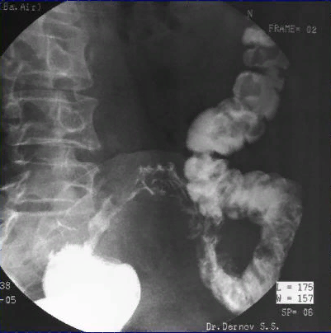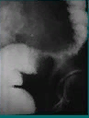
Рис. 3. Ирригоскопия (к сценарию № 1)

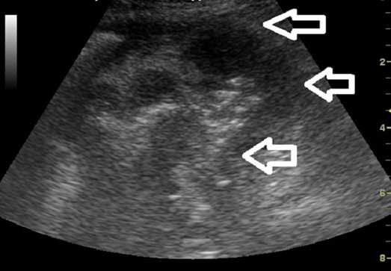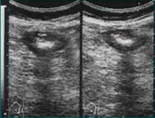
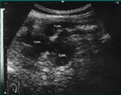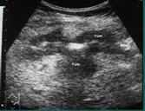
Рис. 3а. УЗИ органов брюшной полости (к сценарию № 1)
Сценарий №2
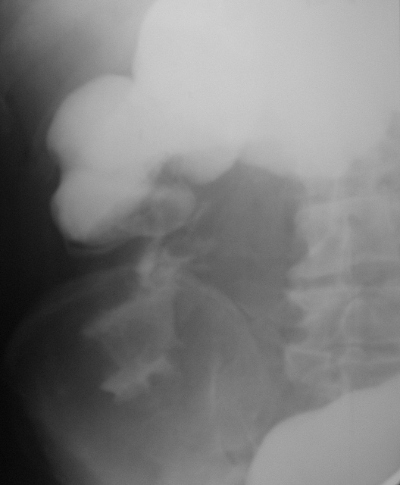

Рис. 4. Ирригоскопия (к сценарию № 2)

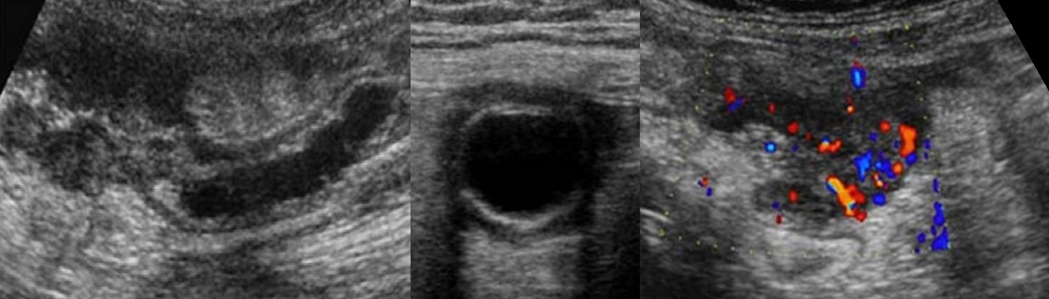

Рис. 4а. УЗИ органов брюшной полости (к сценарию № 2)

Сценарий №3

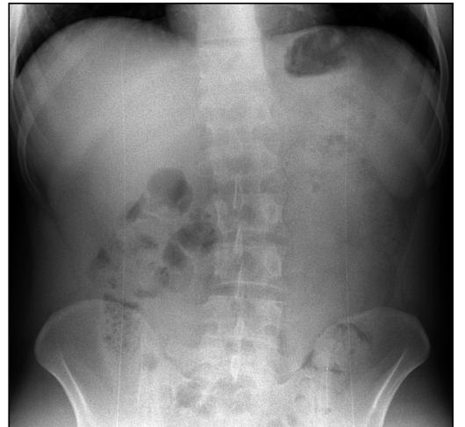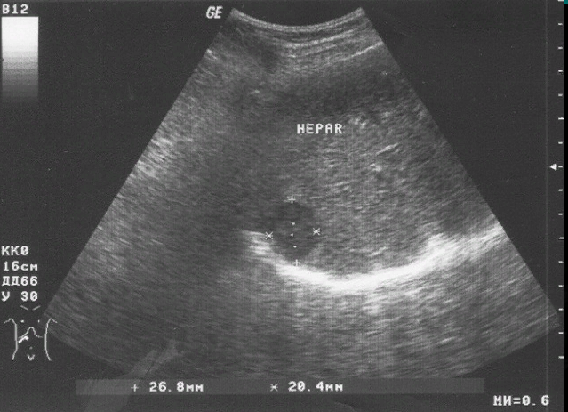

Рис.5 Обзорная рентгенография органов брюшной полости (к сценарию № 3) | Рис. 5а. УЗИ органов брюшной полости (к сценарию № 3)

Сценарий №4

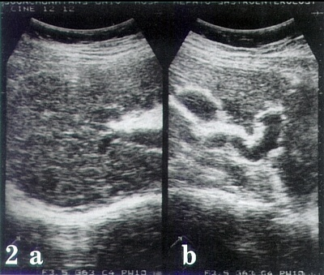

Рис.6. Обзорная рентгенография органов брюшной полости (к сценарию № 4) | Рис. 6а. УЗИ органов брюшной полости (к сценарию № 4)

Сценарий №5

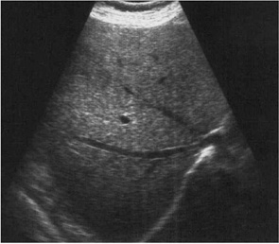

Рис.7. Обзорная рентгенография органов брюшной полости (к сценарию № 5) | Рис. 7а. УЗИ органов брюшной полости (к сценарию № 5)

Сценарий №6

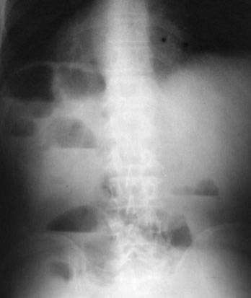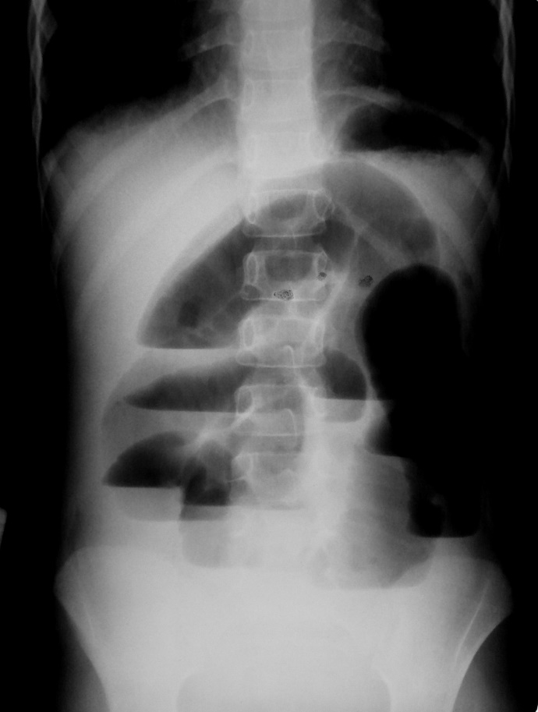

Рис.8 Обзорная рентгенография органов брюшной полости (к сценарию № 6)

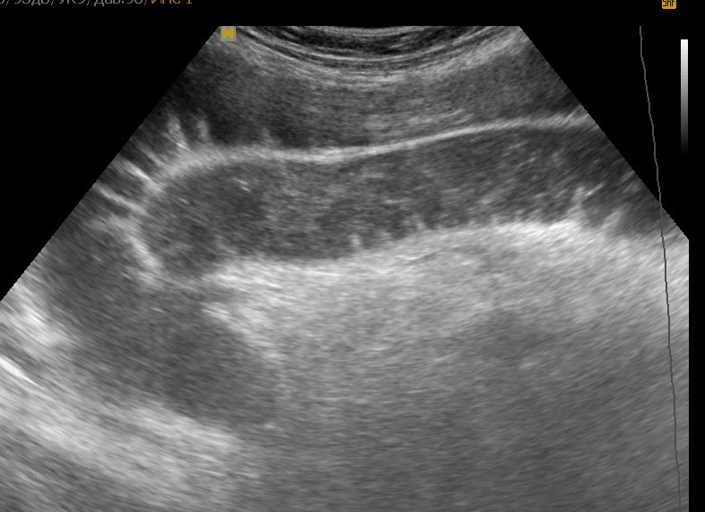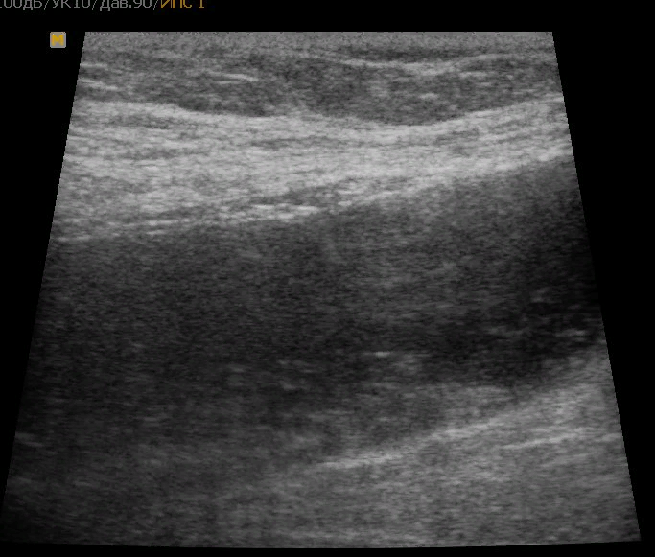
Рис. 8а. УЗИ органов брюшной полости (к сценарию № 6)

Сценарий №7

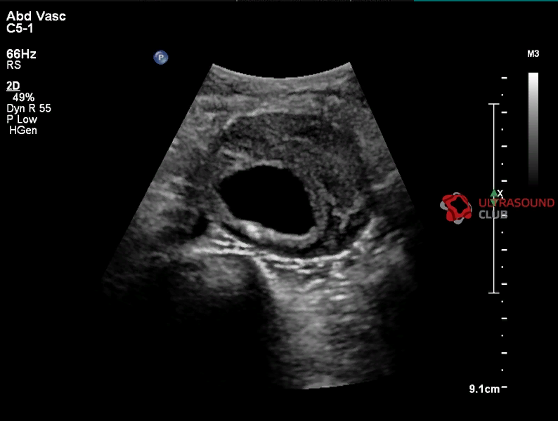

Рис.9. Обзорная рентгенография органов брюшной полости (к сценарию № 7) | Рис. 9а. УЗИ органов брюшной полости  (к сценарию № 7)

Сценарий №8

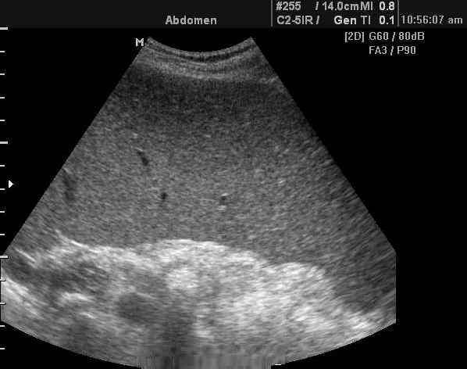

Рис.10. Обзорная рентгенография органов брюшной полости (к сценарию № 8) | Рис. 10а. УЗИ органов брюшной полости (к сценарию № 8)

Сценарий №9

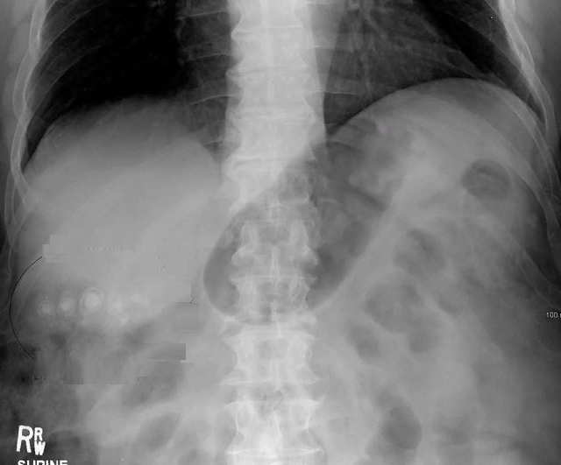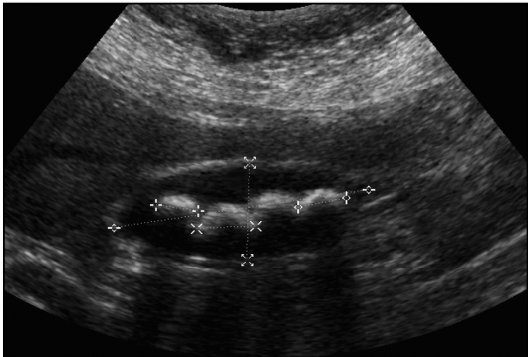

Рис.11. Обзорная рентгенография органов брюшной полости (к сценарию № 9) | Рис. 11а. УЗИ органов брюшной полости (к сценарию № 9)

13.4. Примеры заключения (диагноза), рекомендаций и действий аккредитуемого
Заключение, рекомендации пациенту и маршрутизация записываются аккредитуемым в автооценочный лист самозаполнения по результатам обследования. Примеры, в соответствии с ситуацией (сценарием), представлены в таблице 11.
Таблица 11.
Сценарий  № п.п. | Заключение (диагноз) | Рекомендации и маршрутизация пациента
1 | Новообразование сигмовидной кишки | - консультация онколога  - колоноскопия
2 | Новообразование слепой кишки | - консультация онколога
3 | Рак печени | - консультация онколога  - биопсия
4 | Цирроз печени с асцитом | - госпитализация в отделение гастроэнтерологии или терапии
5 | Хронический гепатит | - амбулаторное лечение или  - госпитализация в терапевтическое или инфекционное отделение
6 | Обструктивная кишечная непроходимость | - экстренная госпитализация в хирургическое отделение общего профиля
7 | Аневризма брюшного отдела аорты | - экстренная госпитализация бригадой интенсивной терапии в хирургическое отделение сосудистого профиля
8 | Спленомегалия | - госпитализация в отделение терапии для обследования
9 | Хронический калькулезный холецистит | - госпитализация в хирургическое отделение общего профиля

- Информация для симулированного пациента
Не предусмотрено.

- Информация для симулированного коллеги
Не предусмотрено.

- Критерии оценивания действий аккредитуемого
В оценочном листе (чек-листе) (раздел 18) проводится отметка о наличии/отсутствии действий в ходе их выполнения аккредитуемым.
В электронном чек-листе это осуществляется с помощью активации кнопок:
- «Да» – действие было произведено;
- «Нет» – действие не было произведено
В случае демонстрации аккредитуемым не внесенных в пункты оценочного листа (чек-листа) важных действий или небезопасных или ненужных действий, необходимо зафиксировать эти действия в дефектной ведомости (раздел 17 паспорта) по данной станции, а в оценочный лист (чек-лист) аккредитуемого внести только количество совершенных нерегламентированных и небезопасных действий.
Каждая позиция непременно вносится членом АК в электронный оценочный лист (пока этого не произойдет, лист не отправится).
Для фиксации показателя времени необходимо активировать электронный оценочный лист (чек-лист), как только аккредитуемый приступил к выполнению задания, и фиксировать соответствующее действие, как только оно воспроизвелось аккредитуемым.

- Дефектная ведомость
Станция «Физикальное обследование и диагностика заболеваний органов брюшной полости»

Образовательная организация _________________________________________________

№ | Список нерегламентированных и небезопасных действий, отсутствующих в чек-листе | Номер аккредитуемого | Дата | Подпись члена АК
№ | Список дополнительных действий, имеющих клиническое значение, не отмеченных в чек-листе | Номер аккредитуемого | Дата | Подпись члена АК
Дополнительные замечания к организации станции в следующий эпизод аккредитации ________________________________________________________________________________________________________________________________________________________________________________________________________________________________________________________________________________________________________________________________
ФИО члена АК _______________ Подпись ___________________

- Оценочный лист (чек-лист)
Специальность __________________________________________________________________
Дата __________________Номер цепочки _____________ Номер кандидата_______________
Номера задания: _____________
№ п/п | Действие аккредитуемого | Отметка о выполнении
 | Установление контакта с пациентом (поздороваться, представиться, обозначить свою роль) |  да  нет
 | Информированное согласие пациента (рассказ о процедуре, вопросы о согласии и о наличии вопросов) |  да  нет
 | Гигиеническая обработка рук мед. персонала до начала манипуляции |  да  нет
 | Обработка мембраны стетофонендоскопа раствором антисептика |  да  нет
 | Правильное позиционирование пациента |  да  нет
 | Провел осмотр живота (форма, симметричность, венозная сеть) |  да  нет
 | Провел поверхностную пальпацию живота |  да  нет
 | Провел глубокую пальпацию сигмовидной кишки |  да  нет
 | Провел глубокую пальпацию слепой кишки |  да  нет
 | Провел глубокую пальпацию поперечной ободочной кишки |  да  нет
 | Провел глубокую пальпацию восходящего и нисходящего отделов ободочной кишки |  да  нет
 | Правильно оценил наличие жидкости в брюшной полости |  да  нет
 | Определил размеры печени |  да  нет
 | Провел пальпацию нижнего края печени |  да  нет
 | Правильно проверил симптомы воспаления желчного пузыря (Кера, Мерфи, Ортнера) |  да  нет
 | Определил размеры селезенки |  да  нет
 | Провел пальпацию селезенки |  да  нет
 | Провел аускультацию живота |  да  нет
 | Правильно определил наличие и характер перистальтики кишечника |  да  нет
 | Правильно определил наличие сист. шума над брюшной аортой |  да  нет
 | Правильно определил наличие сист. шума над почечными артериями |  да  нет
 | Правильно определил наличие сосудистого шума над печенью |  да  нет
 | Правильно определил наличие шума трения брюшины |  да  нет
 | Обработка рук мед. персонала после манипуляции |  да  нет
 | Оценил рентгенограмму органов брюшной полости (соответствующее номеру задания) и озвучил результат |  да  нет
 | Оценил УЗИ органов брюшной полости (соответствующее номеру задания) и озвучил результат |  да  нет
 | Заполнение письменного заключения |  да  нет
 | Верное заключение / диагноз (соответствующее номеру задания) |  данет
 | Дал рекомендации пациенту и определил дальнейшую тактику лечения и маршрутизации |  да  нет
 | Информировалпациента о ходе исследования |  да  нет
 | Не делал другие нерегламентированные и небезопасные действия |  да  нет
 | Субъективное благоприятное впечатление эксперта |  да  нет
ФИО члена АК ____________________________ Подпись ______________________
Отметка о внесении в базу (ФИО) ________________________________________________

- Медицинская документация

19.1. Автооценочный лист самозаполнения

Заключение физикального обследования органов брюшной полости

ВНИМАНИЕ! ВНЕСИТЕ ТОЛЬКО ТЕ ХАРАКТЕРИСТИКИ, КОТОРЫЕ ОТЛИЧАЮТСЯ ОТ НОРМЫ

1. ФИО пациента ПЕТРОВ НИКОЛАЙ ИВАНОВИЧ |  |  |  | 2. Возраст 65 лет
3. Заключение (диагностическая гипотеза)

4. Рекомендации (обследование/лечение) и маршрутизация (госпитализация) |  |  |  | 5. Форма живота
6. Симметричность живота | 7. Коллатеральная венозная сеть | 8. Поверхностная пальпация живота | 8.1 Напряжение мышц | 8.2 Болезненность
9. Глубокая скользящая методическая пальпация живота | Болезненность | Консистентция | Смещаемость/ урчание | Размер
Сигмовидная кишка | 9.1 | 9.2 | 9.3 | 9.4
Слепая кишка | 9.5 | 9.6 | 9.7 | 9.8
Поперечная ободочная кишка | 9.9 | 9.10 | 9.11 | 9.12
Восходящая ободочная кишка | 9.13 | 9.14 | 9.15 | 9.16
Нисходящая ободочная кишка | 9.17 | 9.18 | 9.19 | 9.20
10. Перкуссия живота | 10.1 Перкуторный звук |  | 10.2 Свободная жидкость в брюшной полости
11. Размеры печени по Курлову | 12. Пальпация нижнего края печени | 12.1 консистенция | 12.2 болезненность | 12.3 характер нижнего края
13. Перкуссия селезенки | 14. Пальпации селезенки | 14.1 консистенция | 14.2 болезненность | 14.3 характер нижнего края
15. Аускультация живота | 15.1 кишечные шумы | 15.2 систолический шум над брюшной аортой | 15.3 систолический шум над почечными артериями | 15.4шум трения брюшины

Примечание: для каждой ячейки ответы должны соответствовать данным таблицы 10.

